**PRESSMEDDELANDE**

Att: Nyhetschefen 2014-03-14

Inet utökar sin datorservice med ambulerande tekniker  
**Nu gör Dr Inet hembesök**

**Inet har under flera år belönats med utmärkelser som Årets nätbutik, Årets e-handlare och Årets datorbutik av sina kunder, mycket på grund av sin höga servicenivå. Nu satsar företaget ännu mer genom att åka hem till de som behöver hjälp med sina datorer.**

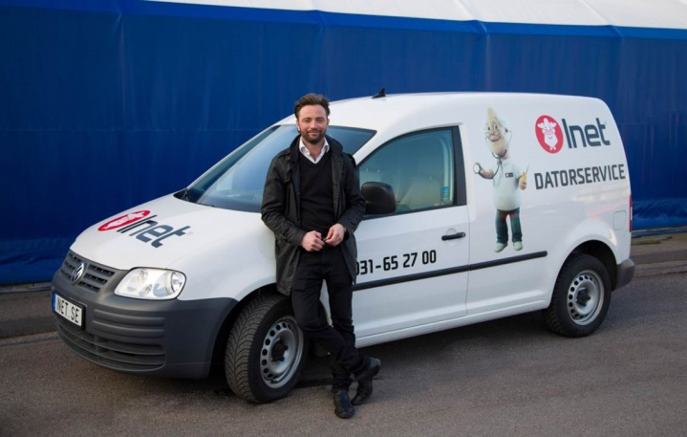**– Att våra tekniker gör hembesök blir en del av Inets servicelöfte och ett komplement till våra serviceverkstäder i butikerna. Hela vår företagsinställning är att ge kunderna service i världsklass, säger Johan Wahlberg, marknadschef för Inet.**

Datorhandlaren Inet har sett en växande efterfrågan från både privatpersoner och småföretagare att få hjälp med datorrelaterade problem på plats. Det kan vara att koppla ihop familjens olika datorer, sätta upp ett backup-system eller få ett mindre företagsnätverk att fungera.

– Utöver att få experthjälp på plats kan de flesta spara pengar på att en tekniker ger råd om vilket utrustning som är nödvändig eller vilka åtgärder som behövs för att allt ska funka som man vill, säger Marcus Bergström, servicechef och ansvarig för Inets satsning på hembesök.

Inet fortsätter att utöka sin kundservice och lanserar nu Dr Inet hembesök till privatpersoner och företagare som behöver hjälp på plats. Här är Inets servicechef Marcus Bergström som ansvarar för satsningen.

Priset för hembesök av en tekniker är 699 kr i timmen inklusive moms. Då ingår även alla tänkbara kostnader såsom parkeringsavgift, trängselskatt, bensin med mera. Timdebiteringen startar när bilen börja rulla.

– Vi vill att kunderna ska veta exakt vad de får betala och vill vara väldigt tydliga med att allt ingår i priset.

I dagsläget arbetar två tekniker i Göteborg, måndag till fredag kl 9-18, med att göra hembesök i Inets servicebil som utgår från butiken på Ringön. Målsättningen är att erbjuda samma service på alla orter som Inet har butiker – Stockholm, Götborg, Malmö och Uddevalla.

– Vi har redan förberett för att kunna ta fler bilar i drift och kommer att öka i takt med att våra kunder engagerar oss. Och vill man hellre komma till oss med sin dator har vi serviceverkstäder i alla butiker, säger Marcus Bergström, servicechef på Inet.

**Dr Inets hembesök bokas enklast genom att ringa 031-65 27 00**

**För ytterligare information**Johan Wahlberg, marknadschef Inet, 0739-88 27 29, [johan.wahlberg@inet.se](mailto:johan.wahlberg@inet.se)   
Marcus Bergström, servicechef Inet, 070-565 27 10, [marcus.bergstrom@inet.se](mailto:marcus.bergstrom@inet.se)   
Magnus Sjöbäck, pressansvarig Inet, 070-445 15 99, [magnus.sjoback@inet.se](mailto:magnus.sjoback@inet.se)